БАШҠОРТОСТАН РЕСПУБЛИКАЋЫ  БЕЛОРЕТ РАЙОНЫ  муниципаль районЫНЫң  ИНЙәР АУЫЛ СОВЕТЫ  АУЫЛ БИЛәМәһЕ  СОВЕТЫ | 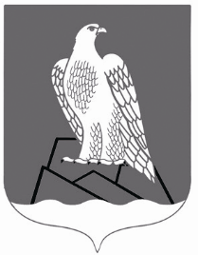 | СОВЕТ  СЕЛЬСКОГО ПОСЕЛЕНИЯ  ИНЗЕРСКИЙ СЕЛЬСОВЕТ  Муниципального района Белорецкий район РЕСПУБЛИКИ БАШКОРТОСТАН

ҠАРАР РЕШЕНИЕ

27 май 2021 й. № 78 27 мая 2021 г.

Об определении «временной» управляющей организации многоквартирным домом, расположенным по адресу: Республика Башкортостан, Белорецкий район, с.Инзер, ул. Больничная, д. 21

Руководствуясь Федеральным законом № 441-ФЗ от 22.12.2020г., ч.17 ст. 161 Жилищного кодекса Российской Федерации

Совет сельского поселения Инзерский сельсовет
муниципального района Белорецкий район Республики Башкортостан
РЕШИЛ:

- Определить управляющей организацией МУП Инзерское ПУЖКХ по управлению, содержанию и ремонту многоквартирным домом по адресу: РБ, Белорецкий район, с.Инзер, ул. Больничная, д. 21.
- Обнародовать данное решение путем размещения на информационном стенде в здании администрации сельского поселения Инзерский сельсовет по адресу: РБ, Белорецкий район, с.Инзер, ул. Котовского, д. 2а и на официальном сайте Администрации сельского поселения Инзерский сельсовет муниципального района Белорецкий район РБ http://sp-inzer.ru.

Глава сельского поселения А.А.Азаматов

